DIPLOM
pro čarodějnického učně:

_____________________
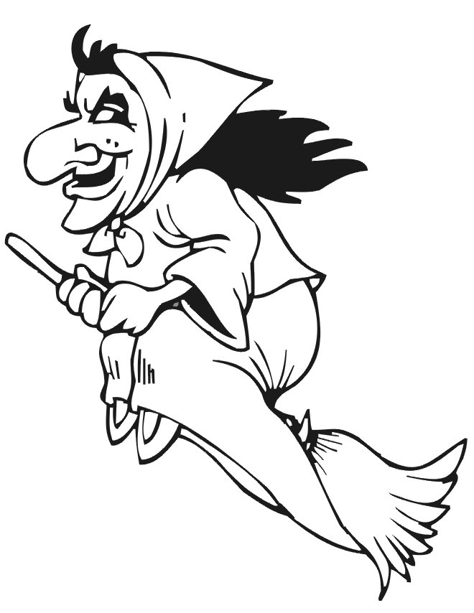
Za splnění čarodějných úkolů:
- Znalost pohádek s čarodějnicí
- Čtení příběhu o Malé čarodějnici
- Výroba papírové čarodějnice
- Tanec na čarodějnickém bále
- Tanec s koštětem
- Slalom na koštěti
- Hod hadem na cíl
- Závod pavouků
- Přechod po ztrouchnivělé lávce přes smrdutý močál

uděluje vrchní čarodějnice

